W20A-USB读写器
目录
1 概述 ……………………………………………………………………………… 1
2 产品参数 ………………………………………………………………………… 1
3 使用方法及注意事项
2
2
3.1 与PC连接 …………………………………………………………………… 2
3.2 DEMO界面 …………………………………………………………………… 2
3.3 系统命令
2
3
3
4
4
3.3.1 设置波特率 …………………………………………………………… 2
3.3.2 读取和设置读写器的ID号 ………………………………………… 3
3.3.3 读取和设置读写器的序列号 ………………………………………… 3
3.3.4 led、led-R和buzzer控制 ………………………………………… 4
3.3.5 读卡器硬件状态切换 ………………………………………………… 4
3.4 S50、S70操作
3.4.1 选项介绍 ……………………………………………………………… 4
3.4.2 读卡 …………………………………………………………………… 5
3.4.3 写卡 …………………………………………………………………… 5
3.4.4 读卡号 ………………………………………………………………… 6
3.4.5 初始化、加值和减值 ………………………………………………… 6
3.5 Ultralight
7
7
7
7
3.5.1 介绍 …………………………………………………………………… 9
3.5.2 读卡序列号 …………………………………………………………… 9
3.5.3 Halt …………………………………………………………………… 10
3.5.4 读写操作 ……………………………………………………………… 10
3.6 ISO14443B
8
8
9
9
3.6.1 读卡序列号 ………………………………………………………… 10
3.6.2 Attrib操作 ………………………………………………………… 11
3.6.3 发送数据 …………………………………………………………… 11
3.6.4 身份证读取和检测
3.7 ISO15693
3.7.1 介绍 ……………………………………………………………… 9
3.7.2 防冲突 …………………………………………………………… 10
3.7.3 读卡片 …………………………………………………………… 10
3.7.4 写卡片 …………………………………………………………… 10
3.7.5 锁定块 …………………………………………………………… 11
3.7.6 AFI和DSFID …………………………………………………… 12
3.7.7 系统信息 ………………………………………………………… 12
3.7.8 块安全位 ………………………………………………………… 13
4 应用领域 ………………………………………………………………… 13
5 产品型号 ………………………………………………………………… 13
1 概述
W20A读写器采用13.56M非接触射频技术设计而成的通用型读卡器，读取稳定精准可靠。该系列读写器采用USB等数据传输方式与计算机相连接，使计算机二次开发变得更为简单。
2 产品参数
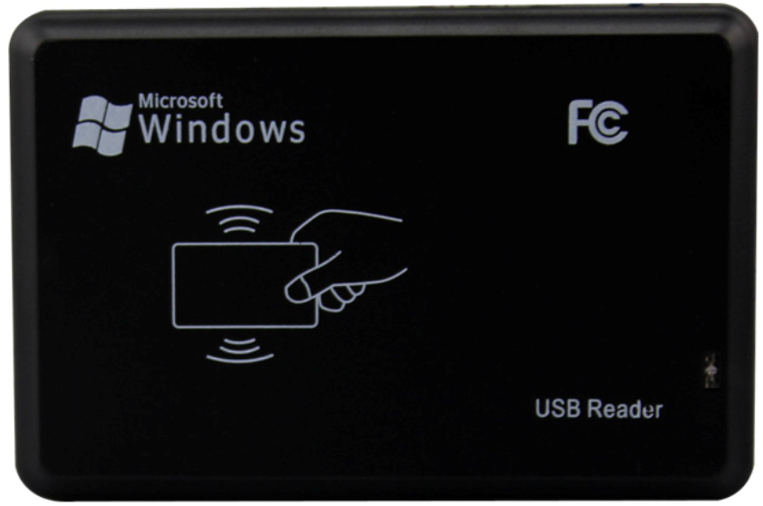
- 支持卡片：支持Mifare标准，S50和S70等
- 操作系统：Windows 98、Windows XP（32\64）Windows 7
- 支持的协议：ISO14443A ISO1443B ISO15693
- 二次开发语言：Linux Jave、Linux QT、Delphi、VC6.0、C#、VB
- 读卡距离：80MM
- 读卡时间：＜100MS
- 读卡速度：0.2S
- 读卡间隔：0.5S
- 尺寸：104MM×68MM×10MM
- 重量：100G
- 工作环境：温度（-20℃~85℃） 湿度（5%~95%）
- 工作电压：DC3.3V – DC4.5V
- 工作电流：100mA
- 状态指示灯：2色LED（1色“红色”-电源LED，1色“绿色”-状态指示灯）
- 内置喇叭：蜂鸣器，可控制LED和蜂鸣器
3 使用方法及注意事项
3.1 与PC连接
将迷你USB口连接到电脑上，将USB 接口连接到读写器上。
3.2 DEMO界面
双击桌面上的读卡器图标进入DEMO。在DEMO界面里，每次点击按键的执行结果在界面的右侧显示。
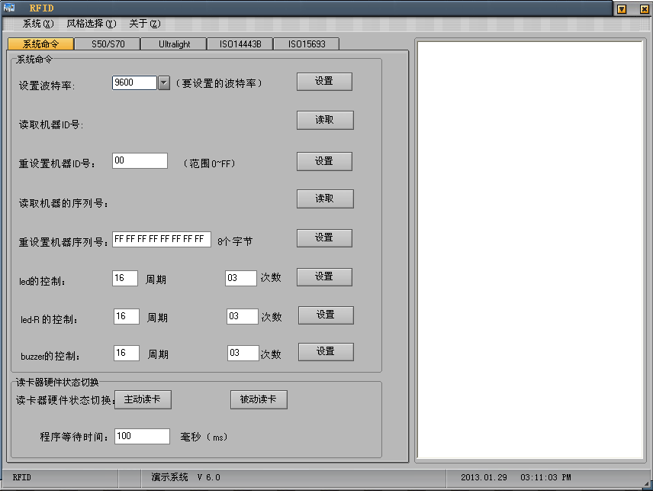
3.3 系统命令

3.3.1 设置波特率
此处为115200，点击设置按钮。右边显示栏提示操作成功。如图：

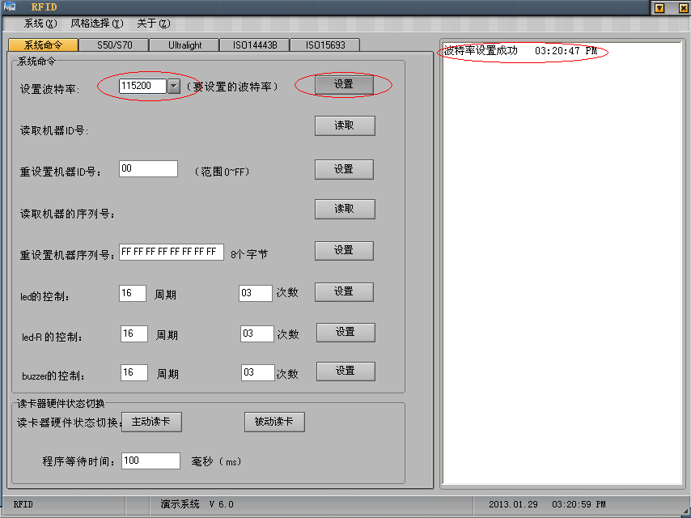

3.3.2 读取和设置读写器的ID号：
点击读取ID按钮，即可读取机器ID号。在空白处填写要设置的ID号，此处的号码为十六进制范围(0~FF)。此处设置为0F，点击设置。如图：
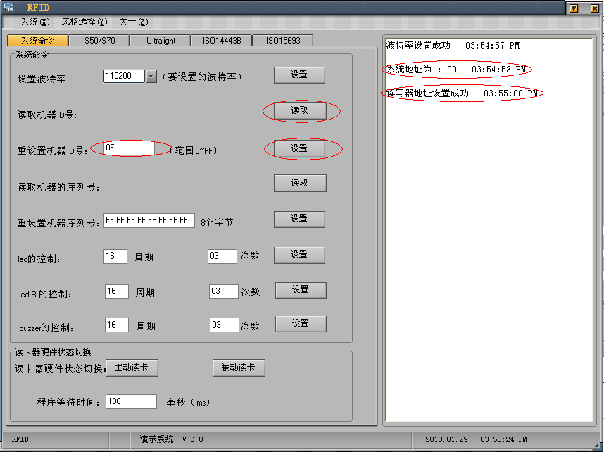

3.3.3 读取和设置读写器的序列号：
点击读取按钮读取机器序列号。在空白处填写要设置的序列号，范围为十六进制8个字节，此处填写为16个F。点击设置完成操作。

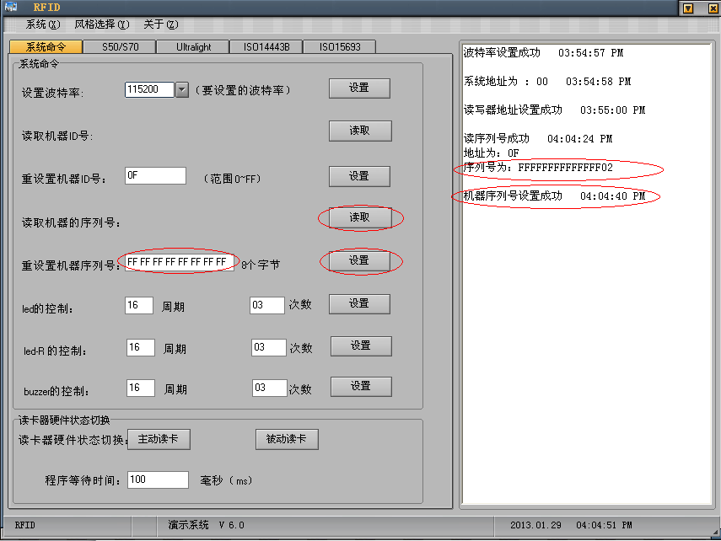

3.3.4 led 、led-R和buzzer控制：
每一周期为20ms，周期最大值为50周期。然后填写循环的次数。点击设置完成操作。
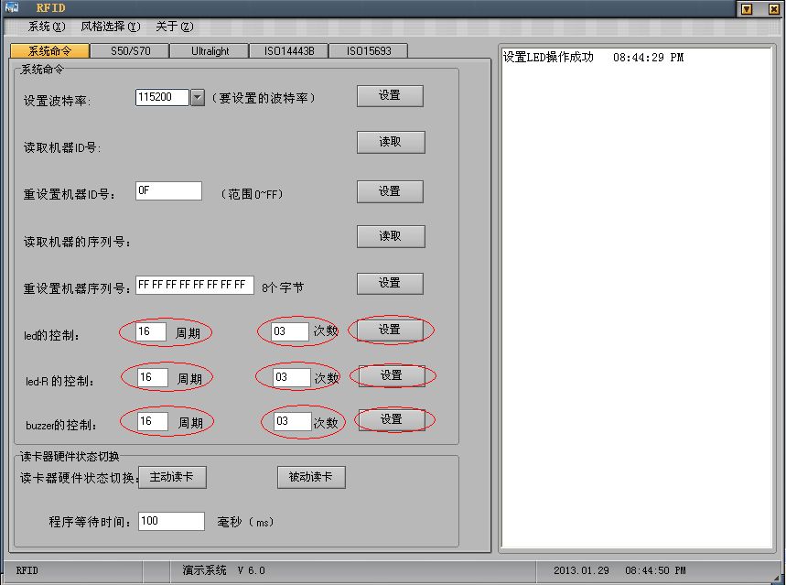

3.3.5 主动读卡与被动读卡
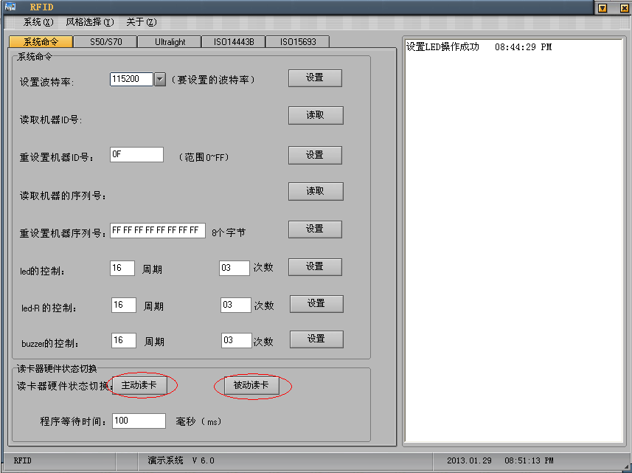

3.4 S50、S70操作

3.4.1 选项介绍：
- S50、S70遵守ISO14443A协议。
- Idea：一个卡操作；All多个卡操作。
- KeyA：密钥A类；
KeyB：密钥B类
- 起始块：IC卡存储一共分为16扇区（1024字节），每个扇区4个存储块，每块为16字节。每个扇区的块3(即第四块) 包含了该扇区的密码A(6个字节)、存取控制(4个字节)、密码B(6个字节)，是一个特殊的块。其余三个块是一般的数据块。但扇区0的块0是特殊的，是厂商代码，已固化，不可改写。（本软件中采用十六进制表示起始块）
- 块的数量：是从起始块偏移的数量。
- 密钥：默认为6个字节的十六进制全F。
- Halt：停止状态。是卡操作完后转换到Halt模式，此时并未离开磁场。

3.4.2 读卡：
选择Idea单卡或者All多卡操作，选择密钥类型，选择起始块和要读取多少块数量，输入密钥值，点击读卡即可读出选择块的值在右边显示。（也可以选连续读）如图：读第二个扇区。
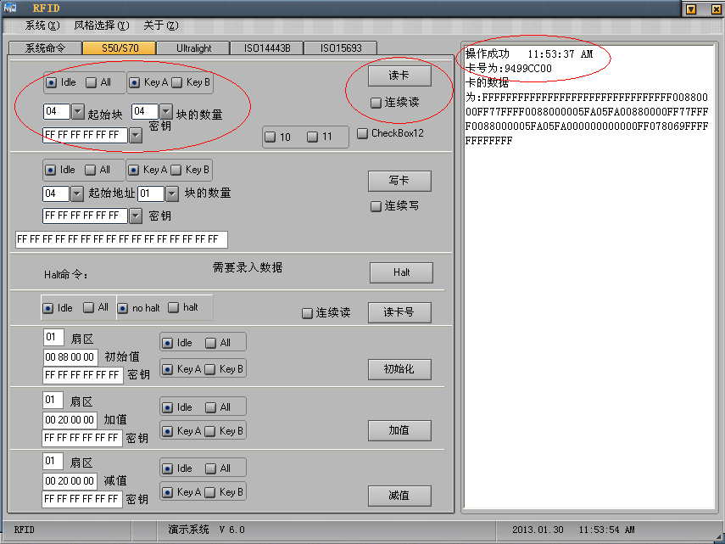

3.4.3 写卡：
选择Idea单卡或者All多卡操作，选择密钥类型，选择起始块和要写入多少块数量，输入密钥值，输入要写入的数据（十六进制表示），点击写卡即可写入选择块的值在右边显示操作成功。在点击读卡即可看到刚写入的数据。（也可以选择连续写）如图：写第二个扇区第一个块。
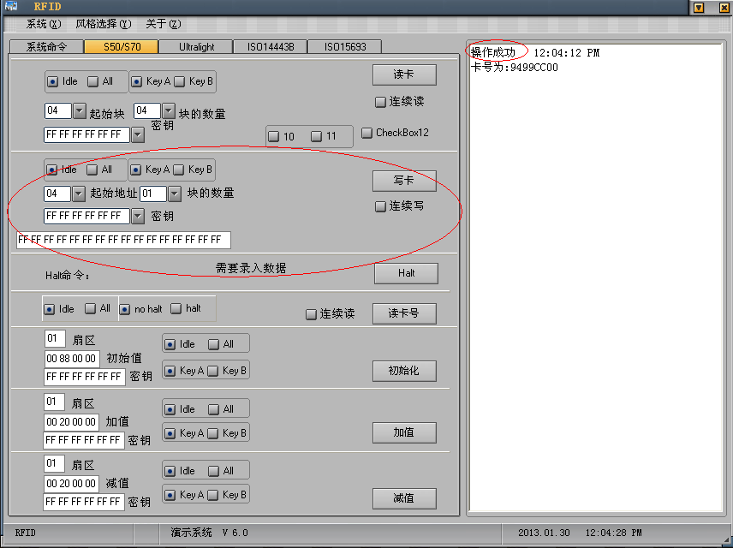

3.4.4 读卡号：
选择Idea单卡或者All多卡操作，选择no halt或者halt。点击读卡号即可。如图：
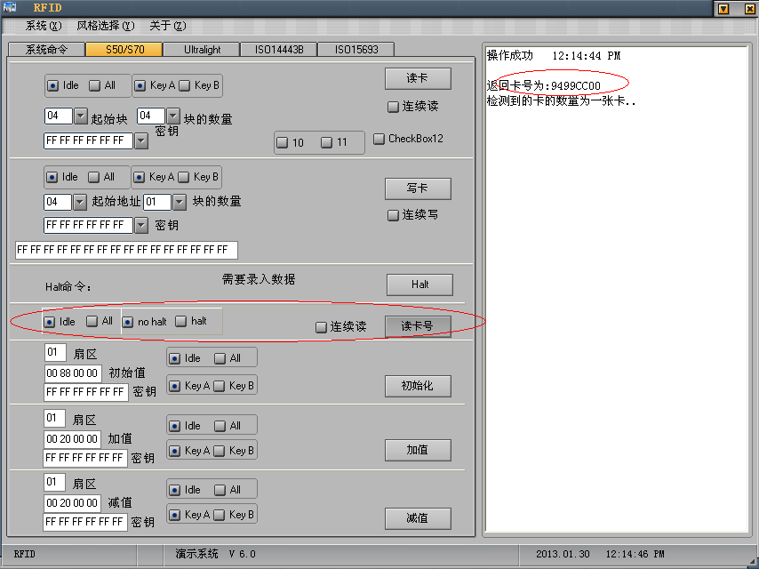

3.4.5 初始化、加值和减值
选择Idle单卡或者All多卡操作，选择密钥类型，输入密钥值，输入扇区，输入初始值、加值或者减值。在点击初始化、加值或者减值即可完成操作。（初始化值、加值和减值的数据使用十六进制表示，存储时会由前向后、以低到高）例如：初始化为 00 88 00 00,，加00 80 00 00，等于00 08 10 00如图：
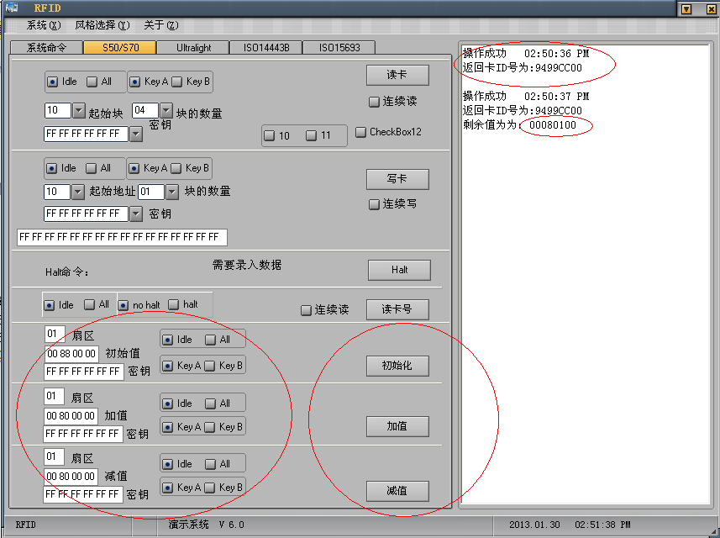
3.5 Ultralight

3.5.1 介绍
- 此卡遵守ISO14443A协议。
- 存储数据采用512bit，分为16页，一页4个字节。
- 80bit被保留制造商的数据，16bit被用于读出仅锁定机构，32bit（3页）作为OTP区域，384bit（4-15页）用户可编程读/写存储器。

3.5.2 读卡序列号：
选择Idle单卡或者All多卡操作，点击Read读取或者连续读，如图：
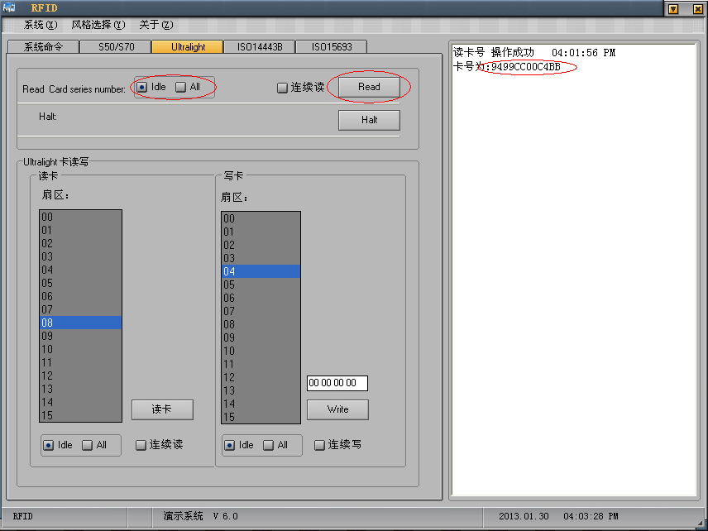

3.5.3 Halt：
停止状态。当卡处于Halt状态下不能对卡进行任何操作。

3.5.4 读写操作：
选择要读的页，选择Idle单卡或者All多卡操作，点击读卡即可完成操作或者连续读。将写的数据输入，点击Write进行写操作或者连续写。如图：
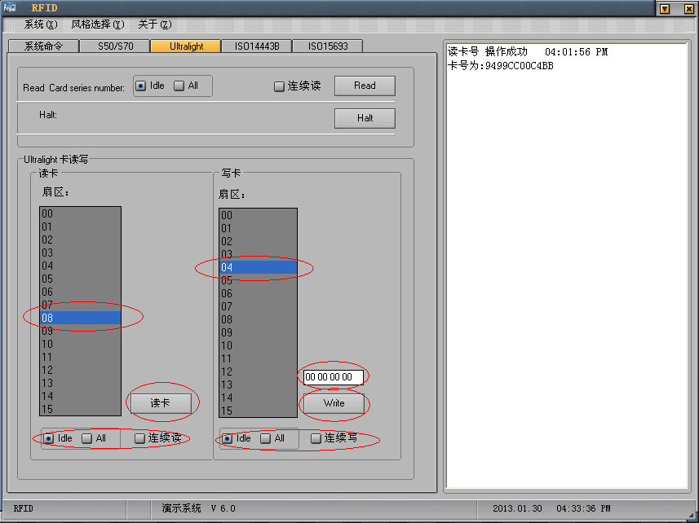

3.6 ISO14443B

3.6.1 读卡序列号
点击卡请求，即可读出卡的序列号。如图：
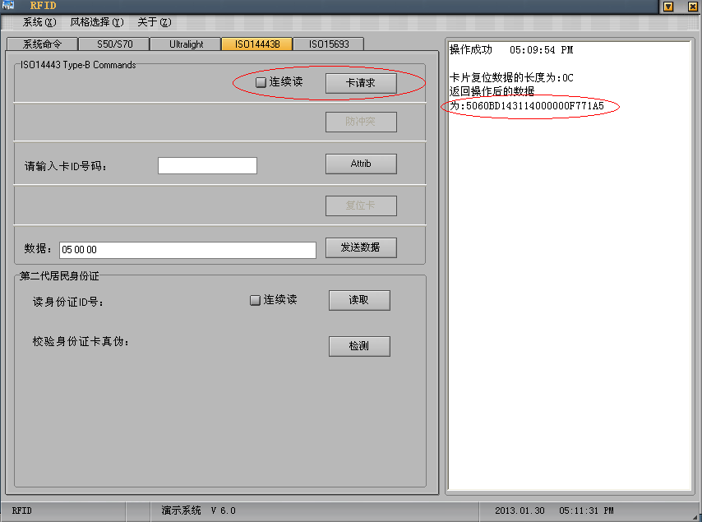

3.6.2 Attrib操作：
输入ID卡号（4个字节），进行Attrib操作，如图：
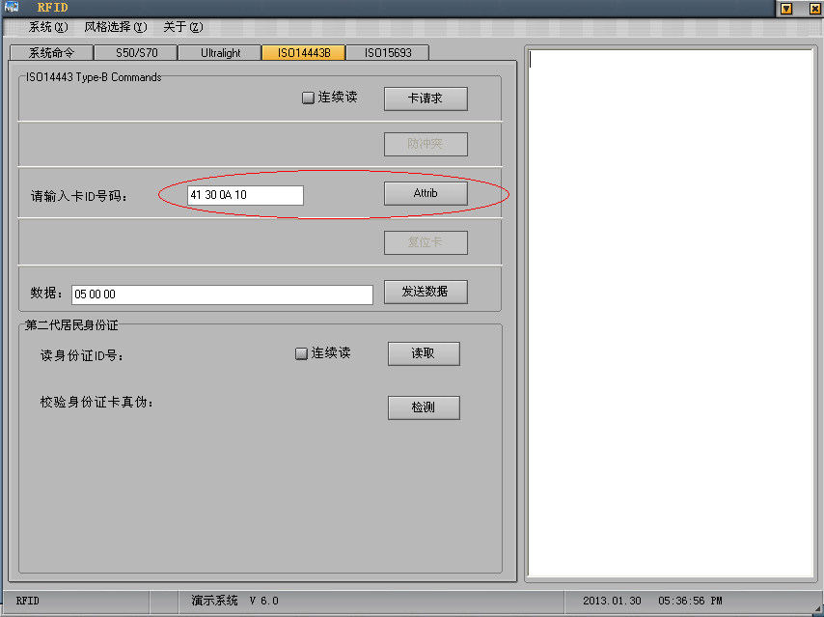

3.6.3 发送数据
输入要发送的数据，点击发送数据完成操作。如图：
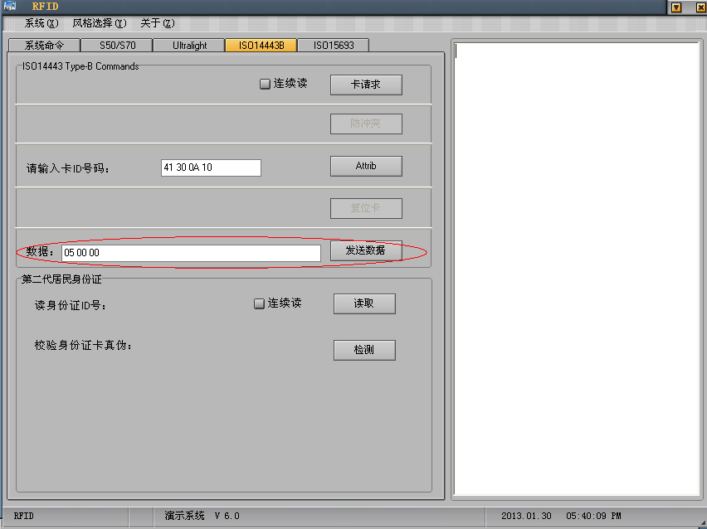

3.6.4 身份证读取和检测
点击读取或者连续读即可读取。点检检测验证身份证真假。如图：
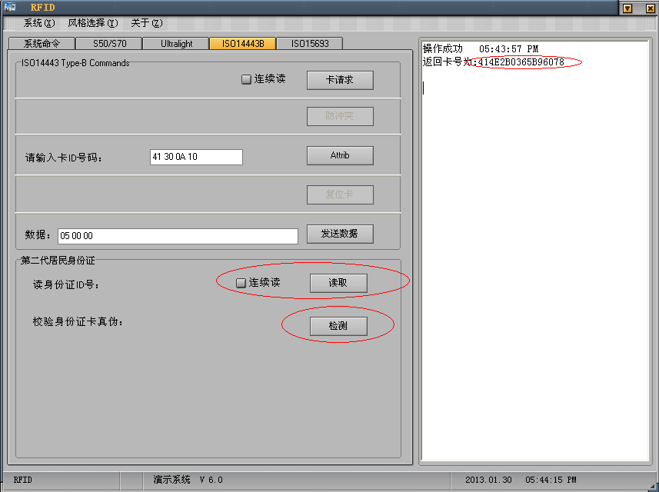

3.7 ISO15693

3.7.1 介绍
- 此卡遵守ISO15693协议。
- 存储采用896bit用户数据，分为28个块，每个块4字节。
- 标志位：根据标志位来判断卡的属性。从而选择卡片进行操作。
- 起始块：此处为十六进制表示0-1b即0-27。（28块）。
- 块数量：从填写的块算起到停止块。也是十六进制表示。

3.7.2 防冲突
此选项可以使卡片不冲突而选择一张卡。如图：
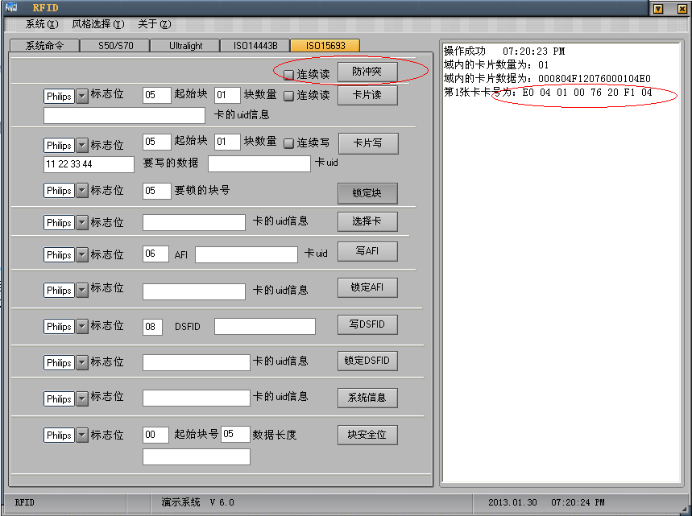

3.7.3 读卡片
选择对应的标志位，输入起始块地址，输入需要读的块数量，点击卡片读即可读出数据，也可以点击连续读。如图：读出一个块的数据。
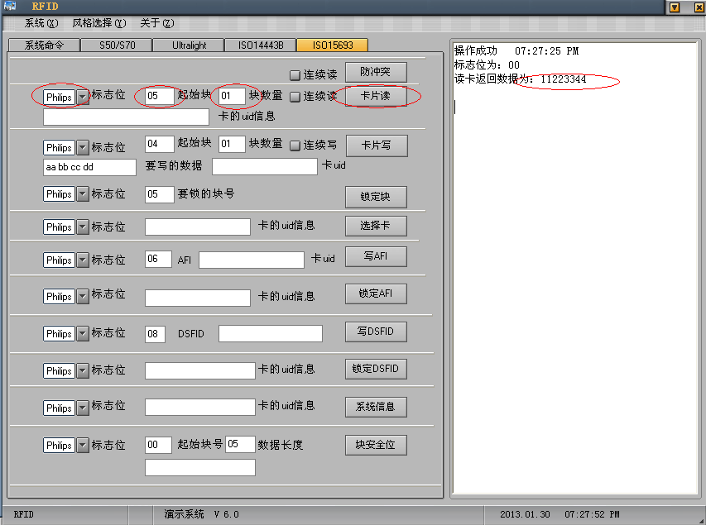

3.7.4 写卡片
选择标志位，输入起始块地址和到停止块地址的偏移数量，输入要写入的数据，点击卡片写或者连续写即可完成写操作。如图：
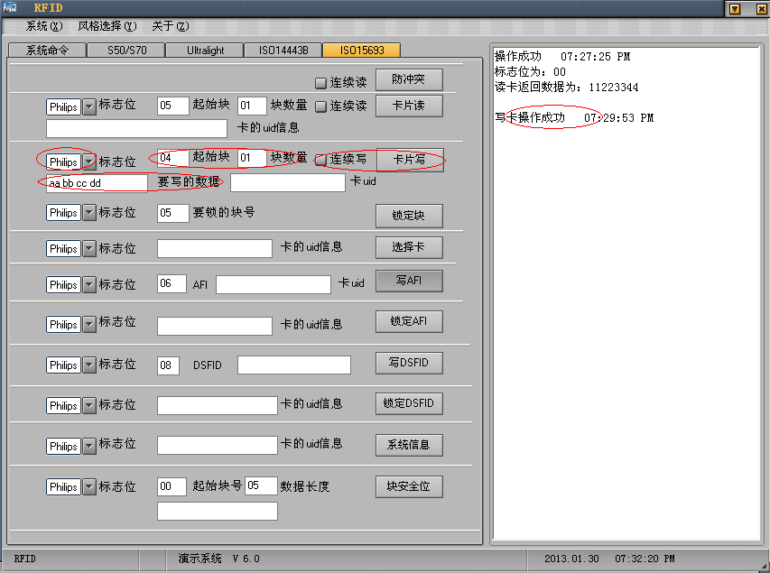

3.7.5 锁定块
输入要锁定的块，当块锁定后不允许更改数据，起到保护作用，选择标志位，点击锁定即可锁定完成操作。如图：
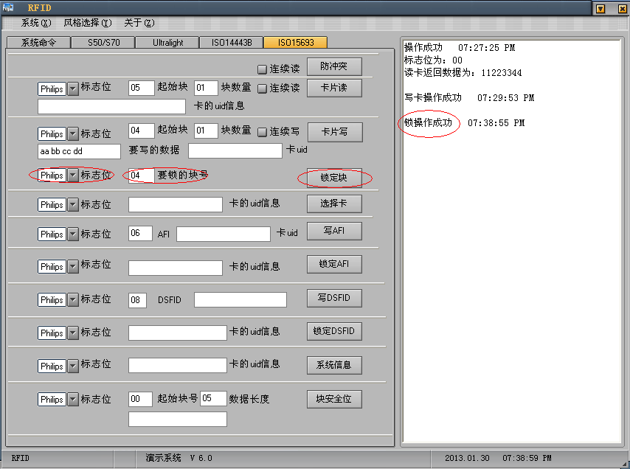

3.7.6 AFI和DSFID
选择标志位，输入AFI或者DSFID值，点击写AFI或者DSFID即可写入，点击锁定AFI或者锁定DSFID即可锁定。如图：
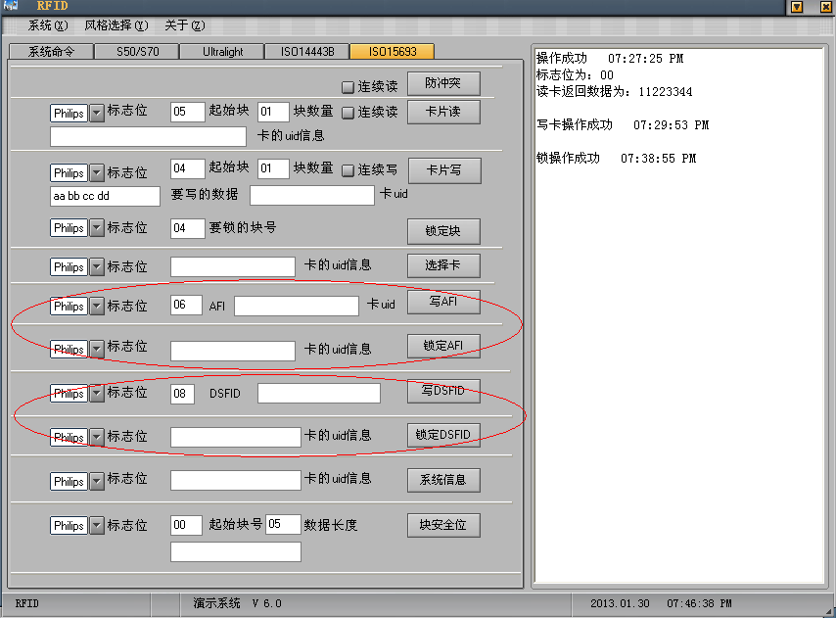

3.7.7 系统信息
选择标志位，点击系统信息，即可查看卡的基本信息。
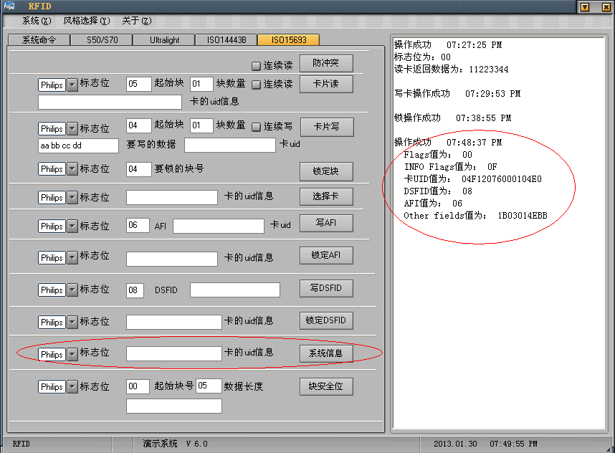

3.7.8 块安全位
选择标志位，输入要检查的锁定块状态的起始块和偏移块数量，每个块一个字节代表如果是01代表已经锁定，00无锁定，点击块安全位查看。如图：
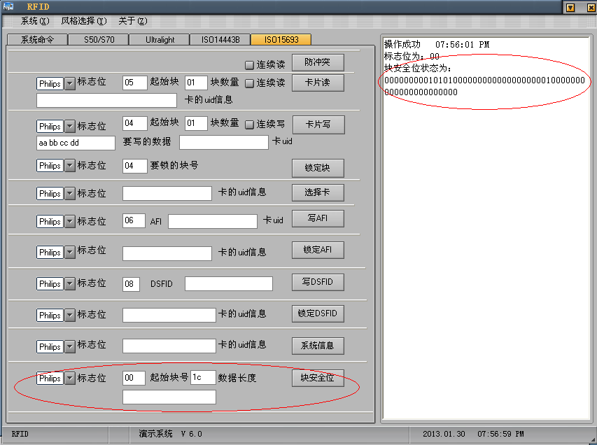
4 应用领域
广泛应用于非接触智能水、电、气三表，桌面读卡器，汽车电子感应锁配套，网吧、会员管理、KTV影视VOD点歌系统、快餐店点餐系统、办公/商场/洗浴中心储物箱的安全控制，各种防伪系统及生产过程控制，数据采集等领域。
5 产品型号
型号 | W10A | W1093 | W10Q
接口 | USB | USB | USB
颜色 | 黑色 | 黑色 | 黑色
支持  协议 | 14443A协议 | 15693协议 | 14443A协议和15693协议

